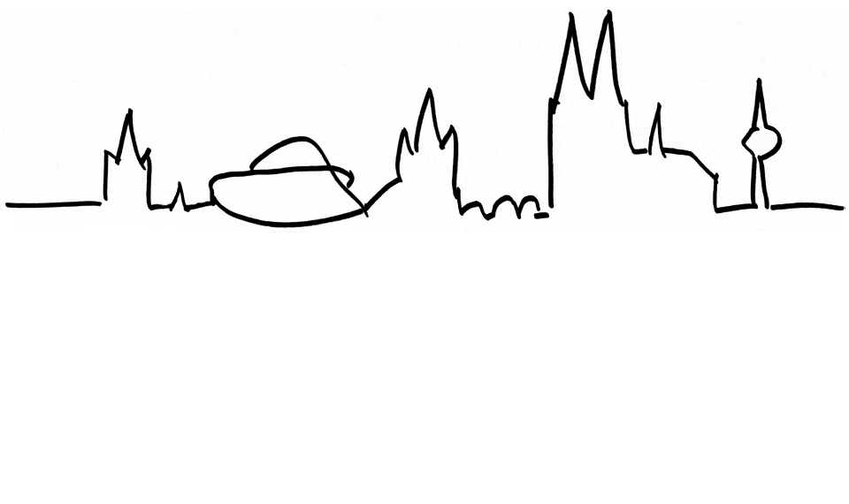  Kari-Meldebogen 2024 |  |  | 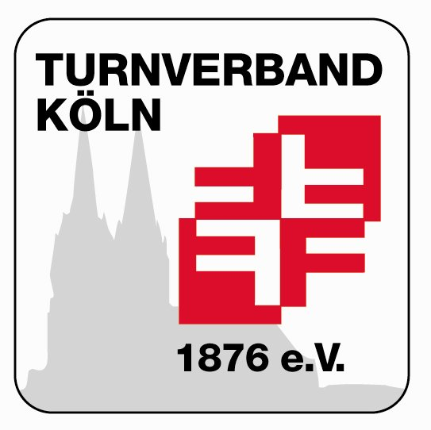
  Verbandsgruppenausscheidung 2024
  Gerätturnen weiblich, Einzel
  Meldung an:
  Fachausschuss Gerätturnen weiblich: gtw@turnverband-koeln.de
 | Termin: 25.05.2024 | Meldeschluss: 03.05.2024

Absender:
Turnverband:
Name:
Vorname:
E-Mail:
Handynummer:

Kampfrichtermeldung

Wettkampfklasse | Vorname Name | Lizenzstufe | Gerätewunsch
Wettkampfklasse | Vorname Name | Lizenzstufe | 1 | 2

Wettkampfklasse | Vorname Name | Lizenzstufe | Gerätewunsch
Wettkampfklasse | Vorname Name | Lizenzstufe | 1 | 2

Datum: |  | Unterschrift:

